Instructivo ingreso al aplicativo de
Nómina función pública

Propósito:

Proporcionar instrucciones sobre el ingreso al aplicativo de nómina para cada funcionario de la entidad.

Alcance:

Inicia con el acceso al aplicativo web, y finaliza con indicaciones de que hacer en caso de presentarse errores.

Paso a paso:

- Ingrese al link
https://www.funcionpublica.gov.co/SelfService/frmLogin.aspx Si aparece un mensaje indicando “La conexión no es Privada”, dar clic en la opción que dice Configuración Avanzada, ver imagen
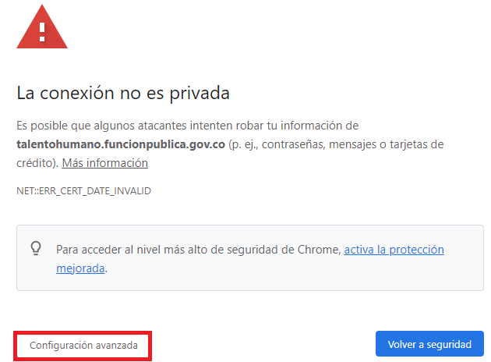

- Al dar clic en configuración avanzada se desplegará un texto, dar clic en continuar a https://talentohumano.funcionpublica.gov.co/(no seguro), ver imagen

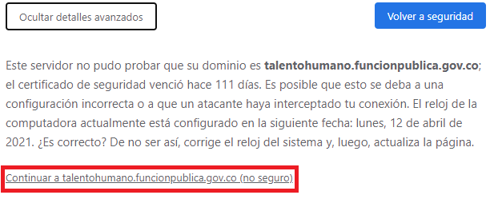
- Una vez cargue al aplicativo de nómina, por favor digite usuario y una contraseña, son los datos con los que ingresa a su equipo en Función Pública, una vez ingresados de clic en la opción Ingresar, ver imagen
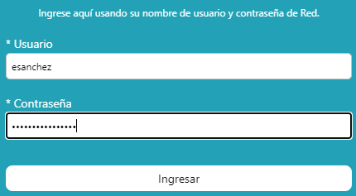

- Una vez ingrese al aplicativo de nómina podrá hacer las tareas propias del mismo.

- Si se presentan errores en el proceso de configuración que no están solucionados dentro del instructivo debe colocar el caso a la mesa de ayuda por la herramienta ProactivaNet, para lo cual siga las instrucciones:

- Ingrese al link http://mesadeservicio.dafp.gov.co/
- Una vez en la plataforma de clic en la opción de acceso integrado Windows, ver imagen.

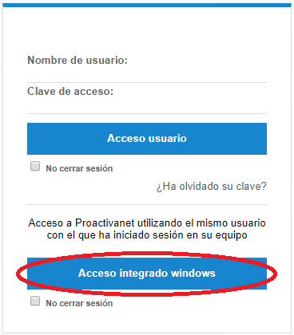

- Aparece una ventana emergente solicitando un usuario y una contraseña por favor digite los datos con los que ingresa a su equipo en Función Pública, una vez ingresados los datos de clic en la opción acceder, ver imagen

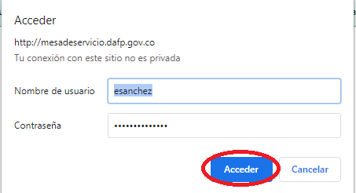

- Una vez dentro de la plataforma de clic la opción de catálogo, ver imagen

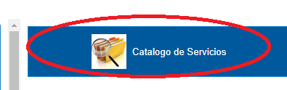

- Clic en la opción de sistemas de información internos, ver imagen.

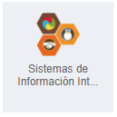

- Clic en la opción Nomina FP, ver imagen

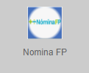

- Seleccione la opción ver todas las plantillas y luego de clic en Nomina FP – Contraseñas, ver imagen.

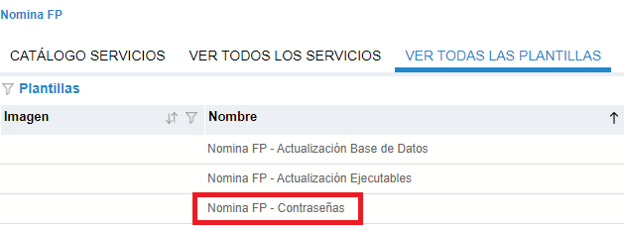

- Escriba de maneras clara su requerimiento en el campo de descripción y sus datos de contacto para que el personal de mesa de ayuda pueda comunicarse con ustedes; ejemplo: “Buen Día, solicito su ayuda con el ingreso al aplicativo dado que me sale error de contraseña, mis datos de contacto son Pepito Pérez Celular 3205684561”, una vez diligenciado el cuadro seleccione el tipo que para este caso es incidencia, de clic en la opción de guardar ver imagen.

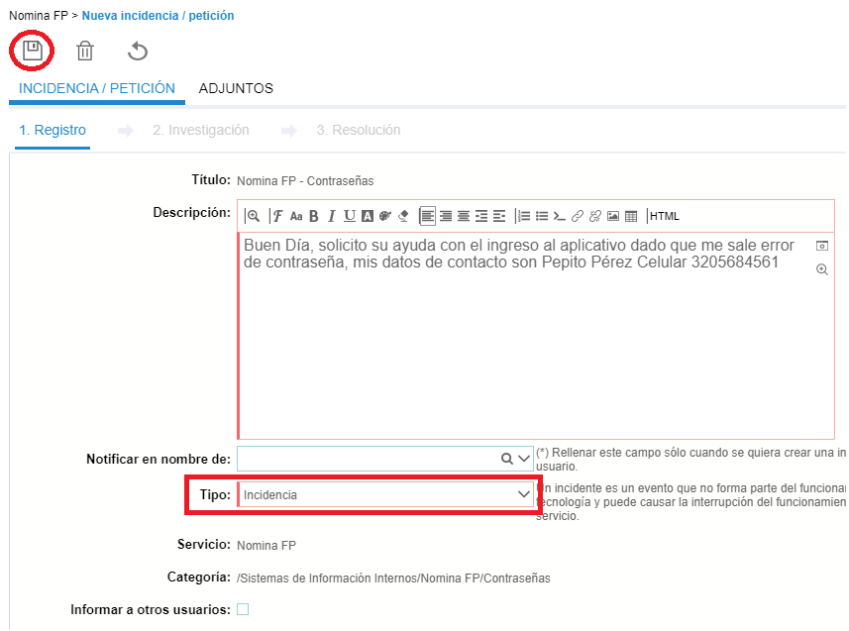
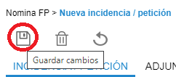

- Una vez de clic en la opción guardar el caso quedara radicado, donde el código es el número de caso que le fue asignado, ver imagen.

Nota N°1: La comunicación por parte del personal de mesa de ayuda con el (la) funcionario(a), pasante o contratista que solicita el apoyo técnico se realizará por orden de llegada de los casos radicados por el ProactivaNet, bien sea por llamada telefónica a los números telefónicos que digito al momento de colocar el caso o vía chat por la herramienta Microsoft Teams.

Nota N°2: Cualquier duda por favor enviar mensaje vía “Chat” al Ingeniero Edwin Sánchez por la herramienta Microsoft Teams o correo electrónico a la siguiente dirección esanchez@funcionpublica.gov.co, informando el número de radicado; Como último recurso escribir al WhatsApp 3132435888.

Nota N°3: En ningún caso se prestará el servicio de soporte primer nivel, si no se cuenta con un número de radicación el cual es generado por la herramienta ProactivaNet.

